Vajdasági Módszertani Központ, Új Kép szerkesztőség
Tantárgyháló
2013
Tiszavirág
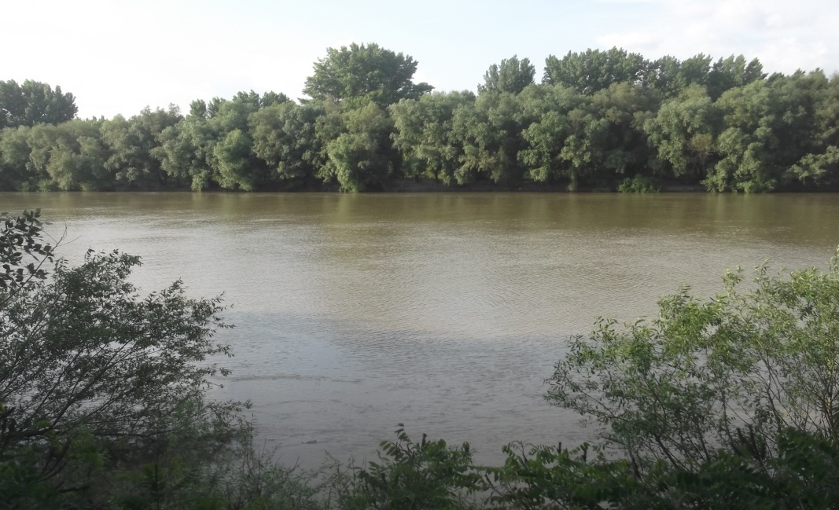

Mentor: Póczik András, Pályázó: Fehér Petra1.02
földrajztanár Egészségügyi Középiskola, Szabadka

Szabadka, 2013

Tartalomjegyzék

- Bevezető 3
- Főrész 5
- Felmérés, statisztika 5
- Tiszavirág (biológia) 8
- Kezdetektől napjainkig (történelem) 13
- Tisza folyóról 18
- Összefoglaló 21
- Tesztek, kiértékelés 22
- Felhasznált irodalom 29

- Bevezető:

„Bóbitás hervadás
néz a fák mögül,
száraz, csörgő, szőke sás
kontyán fénylő álom ül.

Lég lobog, víz zubog,
menny szövi tele:
hullámzik, rezeg, ragyog
a föld árnyék-köntöse.

Lég ölén, víz körén,
mindenütt vagyok,
élő szem-szív-szövevény,
soha el nem lankadok.

Sok ezer tetemem
gyűlik iszap-ágyon.
Vízirózsa-levelen
újra megrebben az álom.”

Weöres Sándor: Tiszavirág

„Tiszavirágzás”
Ez a szó egy a szülőfalumhoz fűződő különleges eseményt idéz fel bennem.
Emlékszem, hogy még egészen kicsi voltam, amikor először láttam ezt a különös jelenséget. Ekkor még nem is fogtam fel, nem tudtam, hogy pontosan mi is ez. A szüleim évről-évre gondoskodtak róla, hogy részese lehessek ennek a természeti csodának. Mindig családi programnak számított a tiszavirágzás megcsodálása. Máig visszacsengenek füleimben a szüleim szavai, mint hogy „ez a kis rovar igazán különleges, hiszen csak pár órát él”, vagy „ez a Tisza különleges kis lénye, a mi a folyó fenéken lakik”, és ehhez hasonló okító mondatok. Az idő múlásával kissé megfakultak a gyermekkori emlékek, de a legszebbet még mindig nem felejtettem el, amikor egyszer alkonyatkor lementünk a Tiszához, a víztükrön aranyosan csillogtak a lemenő nap sugarai, a víztükör felett pedig csapdostak a kérészek és násztáncukat járták. Sok nézelődő volt, hiszen azon a napon lámpásokkal felszerelt csónakokon ereszkedtek a Tiszán lefelé a zenészek, akik aláfestő dallamokat adtak a tiszavirágzáshoz.
Ez egy csodálatos élményként maradt meg bennem, és ere visszagondolva jöttem rá, hogy mennyire szép folyó mellett élhetek, melynek egy majdnem a világon is páratlan kis csodája van.
Amikor idén a földrajztanárom felkeresett ezzel a pályázatfelhívással kissé bizonytalankodtam, de a lehetőségeket, mikor elsorolta rögtön eszembe ötlött, hogy egy olyan témát kell választanom, ami közel áll szívemhez, és egy kicsit rólam is szól, vagyis rólunk, akik a Tisza mellé születhetünk, és itt élhetünk.
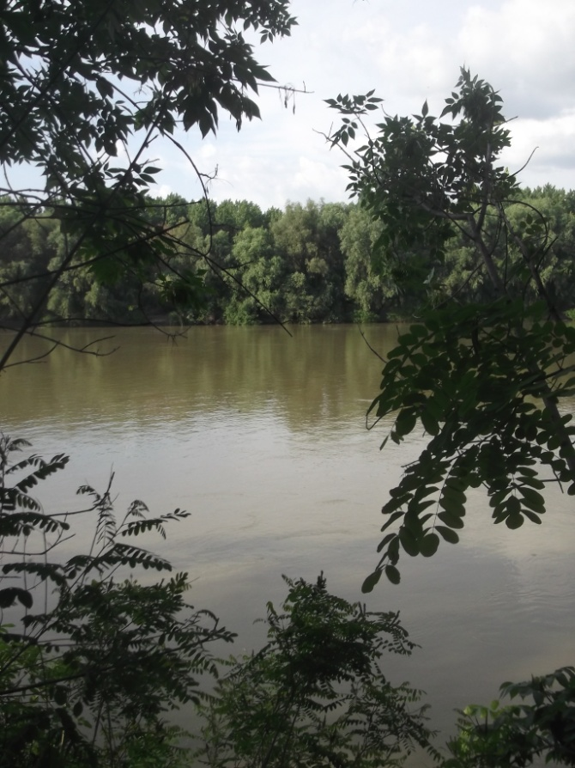
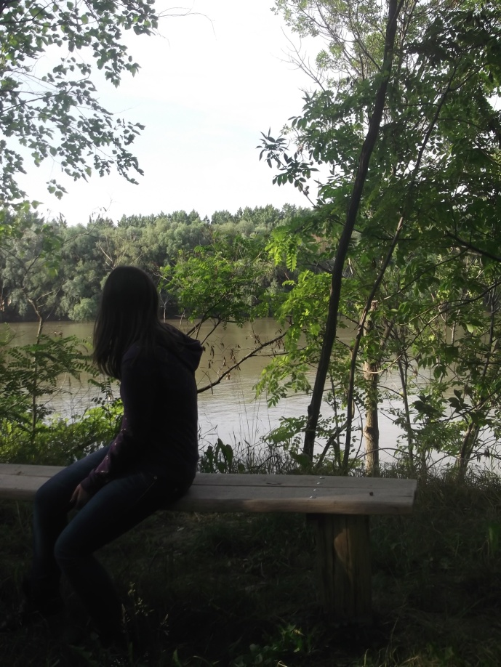
Véleményem szerint az itt élők nincsenek tisztában vele, hogy valójában mit is kapnak ettől az öreg, néha lassan folydogáló, néha nagy víztömegeket zúdító folyótól. Mindenekelőtt arra törekedtem, hogy mielőtt nekikezdek a munka kidolgozásának felmérjem, hogy az itt élők vajon mennyit tudnak a tiszavirágzásról?!

II. Főrész

- Felmérés, statisztika:
Úgy gondoltam, ha nekikezdek ennek a kutatómunkának, legfontosabb feladatom először felmérni, hogy az itt élő emberek vajon menyit tudnak a tiszavirágról, a tiszavirágzásról. Arra az elhatározásra jutottam, hogy a kérdőívet, amit elkészítettem, az általános iskolások körében fogom elvégeztetni. Ezért 2013.06.07-én bementem a martonosi, illetve a magyarkanizsai általános iskolákba, és kitöltettem a diákokkal a kérdőíveket. A felsős, tehát a 11 és 15 év közötti diákok töltötték ki a tesztet. Azért ezt a korosztályt céloztam meg, mert véleményem szerint ők a jövő generációja, és elsősorban arra voltam kíváncsi, hogy mennyire ismerik környékünk, lakóhelyünk szépségeit, és természeti csodáit, mennyi esélye van annak, hogy ezt a jelenséget a jövőben is kellően megbecsüljék. A kérdőív 10 kérdésből állt, 8 kérdéssel a diákok ismereteit teszteltem a tiszavirágzással kapcsolatban. Ezeknél a kérdéseknél a diákoknak válsz lehetőségek közül kellett választaniuk. Egy kérdés egy felmérés volt, hogy látták-e már ezt e jelenséget, valamint az utolsó kérdésben kifejthették véleményüket, élményüket pár mondatban. Mivel ennek a felmérésnek a lényege az volt, hogy az itt élőket teszteljem, a martonosi, és magyarkanizsai általános iskolába járó diákok töltötték ki a teszteteket. Összesen 105 diák válaszolt a kérdésekre, vagyis 7 osztályban végeztem el a felmérést. Egy ötödik osztályban összesen 16 tanulóval, három hatodik osztályban összesen 55 tanulóval, két hetedik osztályban összesen 27 diákkal, és a nyolcadikosok közül csupán 7 diák tudta kitölteni. Reméltem, hogy nem kell csalódnom a végeredménnyel, hiszen elvárható, hogy az ilyen korú gyerekek már ismerjék környezetük, megbecsüljék a lakhelyünk nyújtotta lehetőségeket. Úgy döntöttem, hogy osztályonként, valamint kérdésenként is elemzem a kérdőíveket, valamint a végén összesítést is készítek.
Minden kérdésnél a megfelelő választ kellett bekarikázni. A helyes válaszok a következők:
- kérdés: | b) | 5. kérdés: | b)
- kérdés: | a) | 6. kérdés: | b)
- kérdés: | b) | 8. kérdés: | c)
- kérdés: | a) | 9. kérdés: | b)

A 7. és a 10. kérdésben a kérdőív kitöltőjének személyes adatot kellett megadnia, mint például látott-e már tiszavirágzást (7.kérdés), vagy hogy jelent-e számára valamit (10.kérdés). Így ezekhez értelemszerűen nem járul helyes válasz.
Íme, a teszt, amelyet kitöltettem a diákokkal:
Kérdőív
Segítséged szeretném kérni egy kérdőív kitöltéséhez!
A kérdőív a 2013-as évi Tantárgyháló című versenyre készül. A téma a tiszavirágzás.
A kérdőív teljesen anonim, tehát a nevedet nem kell ráírni.
Fontos, hogy őszintén válaszolj minden kérdésre, hogy pontos adatokat kapjunk. Előre is köszönjük a segítséged!
Hányadik osztályba jársz? ___________________
- Mi a tiszavirág?
- egy növény
- egy rovar
- egy madár
- egyik sem a felsoroltak közül
- Mit nevezünk tiszavirágzásnak?
- a tiszavirágok násztáncát a víztükör felett
- a hím tiszavirágok vedlését
- a lárvák mederfenékbe való fúródását
- Mennyi ideig él lárvaként a tiszavirág?
- 1 évig
- 3 évig
- 5évig
- Mennyi ideig él a tiszavirág kifejlett egyedként?
- pár órát
- pár percet
- pár napot
- Melyik hónapban figyelhetjük meg a tiszavirágzás jelenségét?
- május
- június
- július
- augusztus
- Mikor jelentek meg az első tiszavirágok?
- kb. 20 millió évvel ezelőtt
- kb. 200 millió évvel ezelőtt
- kb. 100 millió évvel ezelőtt
- A) Láttál már tiszavirágzást?
- nem, még nem láttam
- igen, láttam már, egyszer
- igen, láttam már, többször is
B)Ha láttál már tiszavirágzást, kb. hány éves lehettél, amikor először láttad?
a) 0-5 éves
b) 5-10éves
c) 10-15 éves
d) nem tudom
- A nap melyik szakában játszódik le az említett jelenség?
- a kora reggeli órákban
- kora délután
- a kora esti órákban
- Kikelés után táplálkozik a tiszavirág?
- igen
- nem
10. Jelent számodra valamit a tiszavirágzás (ha igen, mit?), vagy fűznek hozzá szép emlékek? (Kérlek, válaszod írd le pár mondatban.)
________________________________________________________________________________________________________________________________________________________________________________________________________________

Köszönöm szépen, hogy rászántad ezt a néhány percet a kérdőív kitöltésére, sokat segítettél vele.
Üdv: Fehér Petra az
Szabadkai Egészségügyi
Középiskola tanulója

A tesztek kiértékelését, valamint az eredményeket a kutatómunka végén helyeztem el a könnyebb áttekinthetőség érdekében, így ott lehet megtekinteni őket.

2. Tiszavirág (biológia)
Kérészek rendje:
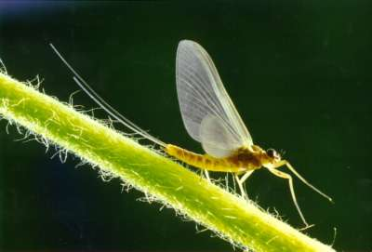
A kérész szó hallatán könnyen az elmúlásra a múlékonyságra gondolhatunk, hiszen az imágók csupán néhány órát élnek, és innen ered a mindennapjainkban is meghonosodott kérészéletűség. Amikor a vízparton állva gyönyörködünk bennük, sokszor eszünkbe sem jut, hogy ez mégis milyen szomorú, hiszen rövidke életük néhány percét élik. A napnyugta magával ragadja őket, minden erejüket elvéve, amit évekig gyűjtögettek a víz mélyén. Legtöbbet nem is tudják, hogy életük, amelynek mi is tanúi lehetünk csupán 1%-a egész élettartamuknak, hiszen a legtöbb időt lárvaként töltik, ami rejtve marad előttünk.
A tiszavirág a kérészek rendjébe ( Ephemeroptera) tartozik. A kérészek karcsú testűek, és potrohukon három farki fonál van, melyek közül a középső csökevényes lehet, vagy egyes fajoknál teljesen hiányozhat is. A hosszú farki fonalak könnyítik meg a kérészek fel és alá süllyedését a levegőben. A fejen 2 vagy 3 homlokszem található, valamint ezek kívül összetett oldalsó szemmel is rendelkeznek. A hímek szemének felső része gyakran más felépítésű, mint az alsó rész, ezért turbánszemeknek nevezik őket, mert turbánszerűen ülnek a fejen. Ezek a szemek szerkezetük alapján kettős szemek. Az alsó részük, alkotó szemecskéi nagy látóteret fognak át, vagyis nagylátószögű szemek, mint egy képkeresőként szerepelnek. A felső részük kislátószögű, és világos képet ad, ezért szürkületben van nagy jelentősége. Ezek a különösen fejlett szemek nagy segítséget nyújtanak a nőstények megtalálásában. Szájszerveik a viszonylag kicsi fejről, árszerűen csápok erednek, amelyek egy-két rövid, de erős alapízből és a vékony, árszerű ostorból állnak. Négy szárnyuk van, melyeknek bőre finom sűrűn hálózott és erezett, és többnyire erősen fénylenek. Hátulsó szárnyuk kisebb az elülsőnél, több fajnak nincs is hátulsó szárnya. Nyugalmi állapotban függőlegesen összecsapva tartják. Szájszerveik erősen visszafejlődtek, kifejlett állapotban már sohasem képesek táplálkozni. Torszelvényeik közül a középső igen fejlett, a másik kettő kicsi, különösen az első. Ennek oka, hogy a nagy háromszögletű szárnypár a középtoron helyezkedik el. Ezek a szárnyak sűrűn erezettek, a nagy hosszantiakat sok keresztirányú ér köti össze, és a hátulsó szegélyen még köztierek is találhatóak. A szárnyak üvegszerűen átlátszók, szőrtelenek. Rossz repülők, csapongva vagy siklórepülésben repülnek, és csak egy kisebb fuvallat is elröpítheti őket, vagy ha egymásnak ütköznek is leeshetnek.
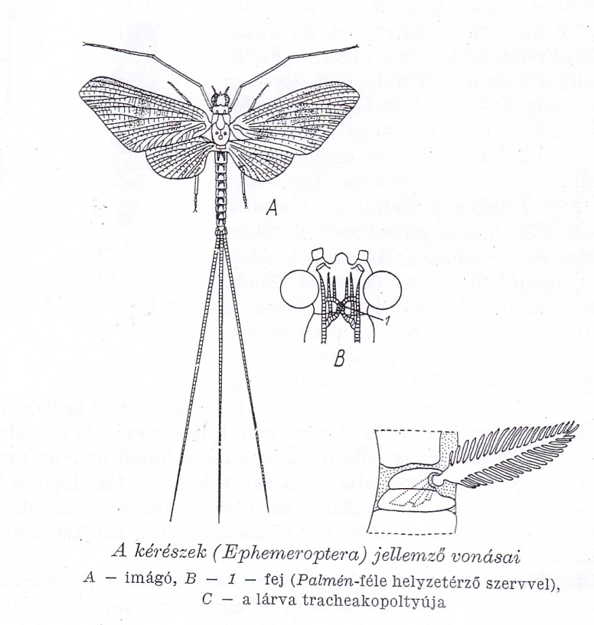
Tiszavriág:
Felépítése:
Mint már említettem, a tiszavirág (Palingenia longicauda) a kérészek rendjébe tartozik. Azonban pontosabb rendszertani besorolása így hangzik: állatok országa (Animalia), ízeltlábúak törzse (Arthropoda), hatlábúak altörzse (Hexapoda), rovarok osztálya (Insecta), szárnyas rovarok alosztálya (Pterygota), ősszárnyúak alosztályága (Palaeoptera), Kérészek rendje (Ephemeroptera). Európa legnagyobb kérészeként tartják számon. Ma már csak a Tisza folyóban fordul elő, korábban más európai és ázsai folyóban (Jangce) is megtalálható volt. A tiszavirág hímje 25-30 mm hosszú, potroha végén 7-8 cm hosszú farki fonal található. A nőstény egyed valamivel nagyobb, 28-38 mm hosszú, farki fonala azonban rövidebb, mint a hímé, 2-3 cm. Teste sárga, sötétbarna vagy fekete foltokkal tarkítva. Szárnyai sűrűn erezettek, és átlátszatlan, szürkésbarnák. Az egyes torszelvényeken tipikus rovarlábak találhatók, és a lábfej 4-5 ízű, és 2 karomban végződik. Az elülső lábak, főleg a hímeknél megnyúltak. Párzáskor a nőstény megragadására szolgálnak, valamint mint előrenyújtott tapogatókat is használja. A karcsú, hengeres potroh 10 jól látható szelvényből áll. Az utolsó szelvényen a 3 hosszú függelék található. Ezek nagy szerepet játszanak, az egyensúlyozásban és a repülés biztonságában.

Szaporodása, násztánca:

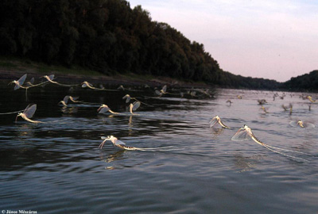
A tiszavirág az időjárástól függően általában június közepe felé (10-e és 20-a között) rajzik. A rajzás a kora esti órákban játszódik le. Tisztázatlan kérdés még, hogy mi okozza az általában 2-3 napon belüli tömeges megjelenésüket, mi idézi elő, hogy a milliós lárva tömegek 2-3 órán belül vedlenek. Természetesen jelennek meg már hím kérészek a rajzás előtt pár nappal is, de ők sajnos halálra vannak ítélve, mert a nőstény kérészek általában csak a főrajzás idején kelnek ki. Vannak azonban a rajzás utáni, kissé megkésett kérészek is. A lárvák 2-3 évig fejlődnek az agyagos talajban. Ezek a lárvák fejletlenek, és ivaréretlenek, és ragadozó életmódot folytató, féregszerű állatok. A tiszavirágot a bőre alatt felgyülemlő levegő hozza a víz színére. A víztükrön néhány percig viszi a víz, majd felpattan hátán a kitinbőr, a bőrből kibontja szárnyait a szubimágó, ezek a szárnyak néhány másodperc alatt kifeszülnek és megmerevednek, majd felrepül a tiszavirág. Közvetlen a felrepülés után a szubimágó valamilyen szilárd talajt keres, ahol elvégezheti utolsó vedlését. Gyakran a csónakokon, vagy a bámészkodó embereken is megtelepszik, de leggyakrabban a part mentén lévő fákra telepszik. A felrepedt bőrből először a fej, majd a tor, utána a szárnyak, és végül a potroh szabadul ki. A tiszavirág teljesen alkalmazkodik a szárazföldi életmódjához, szájszervei elcsökevényesednek, emésztő szerve pedig a repülést, lebegést segítő légtartályokká alakul. Tehát ezután nem táplálékot vesz fel, hanem levegőt, és nemcsak belét, hanem egész testét levegővel tölti ki. Ennek köszönhetően fajsúlya csökken, és a libegéshez is hozzájárul. Rugalmas garatjával a levegő ki- és beáramlását szabályozza. A hím kérészek ezután násztáncukkal kápráztatják el a nőstényeket. Még a hím tiszavirágok ivaréretlen állapotban kelnek ki, a nőstény lárvák már teljesen ivarérett állapotban jelennek meg. A hím násztáncával kápráztatja el a nőstény egyedeket. Amikor a hím feltölti testét levegővel, szinte függőleges testhelyzetbe kerül, és előrelebben gyors szárnycsapásokkal. Lebbenésit előremozdítja farktoldalékaival is. Felemelkedéskor ezek a vékony fonalak összecsapódnak, azonban süllyedéskor ellenben szélesen szétterülnek. A hím tiszavirágok násztáncukkal csalogatják magukhoz a nőstényeket, akik a parton várakoznak, majd a víz felé repülnek a hímekhez. A kérészek esetében párválasztásról nem igazán beszélhetünk. A tiszavirág hímje a legelső, a hozzá legközelebb lévő nőstényt szemeli ki partnerének, és a nőstény egyed is válogatás nélkül is elfogadja őt. A párosodás előjátékaként a hím hosszú elülső lábait előrenyújtja, ölelő karokkal közeledik a nőstény felé. Közelébe érve lábait hátracsapja, majd újra előreveti, és megragadja velük a nőstény szárnytöveit. Ez ekkor fogóként működő ivarlábaival átkarolja a nőstényt, amely nem ellenkezik, a potrohát ösztönösen nyújtja a hím felé. A nőstény hasi oldalán csüngő hím azután páros párzószervét partnere ivartáskájába helyezi. Ilyenkor a hím a nőstény hasi oldalán csüngve cipelteti magát. Párzásuk igen rövid ideig tart, mindössze néhány másodperctől néhány percig. A nőstény petéi azon nyomban megtermékenyülnek, és erről a nőstény valamiképp tudomást szerez, mert a megtermékenyítés elmaradása esetén a nőstény újból párosodik másik hímmel is. A magányosan és rajzásban párosodó nőstények viselkedése között némi eltérés van, mert a magányosan párosodó nőstények rögtön elkezdik a peték lerakását, még a rajzásban párosulók még egy ideig röpködnek, és más hímekkel is kapcsolatot teremtenek.

Petelerakás, lárvák:

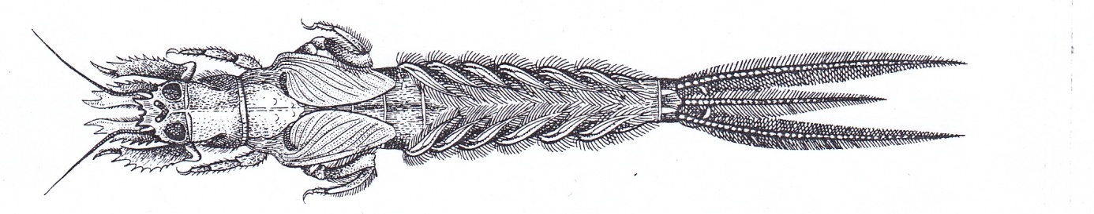
Párzás után a nőstény a víz felszínére ereszkedve csomókban kibocsájtja a vízbe petéit. Egy nőstény átlagban 7000 petét rak. Ennek oka, hogy a petelerakás akár 1-2 óráig is eltarthat. A nőstények általában a peték lerakására az esti órákat választják. A peték súlyuk miatt a vízfenékre süllyednek, és ragadós burkuknak köszönhetően odatapadnak az iszaphoz vagy a kövekhez. A nőstény közvetlen a peterakás után, de gyakran már közben is elpusztul. A tiszavirágnak rendkívül rövid a szerelmi nászra szánt ideje, mert csupán 2-5 óráig tart, még a tarka kérész ivarélete akár 2-3 nap is lehet. Az elevenszülő kérész esetében pedig a nőstény akár 10-14 napig is élhet, de ugyanehhez a fajhoz tartozó hím élettartama csupán 4-5 óra. A kifejlett egyed élete csupán 1-2 óráig tart, azonban a lárva fejlődése többszöri vedlésen át 3 évig tart. Az első lárva alak a lárvácska (larvula) még tökéletlen, légzőszervei nincsenek, így bőrén keresztül lélegzik. A lárva élettartama folyamán általában 20-30-szor vedlik. A vedlések eleinte gyorsan követik egymást, azonban később a vedlések közti idő 2-5 hét is lehet. Az utolsó lárva alak a nimfa, amelyből majd a szárnyas még ivaréretlen kérész, a szubimágó lesz. A lárva teste az iszapban éléshez alkalmazkodott. Ennek következménye, hogy természetesen nagymértékben eltér a kifejlett egyedtől. Hegyes feje van, és két hatalmas rágója vésőszerűen előrenyúlik, legelső lábpárja kiszélesedő ásólábakká alakult. Első hat potrohszelvényének a hátoldalát ívalakban hajlott tracheakopoltyúk borítják, amelyek felületét erős rojtozottság nagyobbítja. Ezekkel a tracheakopoltyúkkal tudja felvenni a vízben oldott oxigént. Nagy különbség van szájszervében, lélegzőszervében, és lábaiban az imágó és a lárva között. A szájszervük rágó típusú, hatalmas, erősen kitinizált rágókkal, elülső szabad szegélyükön hegyes fogak találhatók, belső oldalukon pedig rágófelület alakult ki, külső oldalán pedig hosszú, kardszerű nyúlványok láthatók. Az idősebb lárváknál a második és a harmadik torszelvényen 1-1 pár szárnyhüvely ered. A lárva potroha is tízszelvényű, és három szőrös farokfüggelékben végződik. A lárvák első két potrohszelvényében helyezkednek el a páros kopoltyúk. A kopoltyúlemezeket izmok mozgatják. A tiszavirág lárvája ásótípusú lárva, ennek következménye, hogy U-alakú járatokat váj a part falában, vagy szabálytalan alagutakat a fenék iszapjában. Ebben az ásásra módosult elülső lábak segítik, amelyek emlékeztetnek a lótücsök kiszélesedett lábaira. A lárva az agyagos folyófenékbe lyukakat váj, és ezekbe visszahúzódva éli egyhangú életét. Élelme a vízből lehulló, és iszapba kerülő szervesanyag. A tiszavirág csak a tiszta, lassúfolyású oxigéndús vizekben él meg, ezért nagymértékű szennyezettség esetén kipusztulna. Sajnos sok lárvából nem tud kifejlett egyed lenni, mert rendkívül jó haleleségnek számít, és elpusztulnak mielőtt kikelhetnének. Rajzás idején is nagymértékben pusztítják őket a halak, és madarak. Rövid, néhány órás életének köszönhetően vált szólássá a „Tiszavirág életű” mondat, amely valaminek a rövid életét jelenti.

Irodalomjegyzék:
-A.E Brehm: Az állatokvilága, Első kötet: Gerinctelenek, Bibliotheca, Budapest(1957) 180-186. oldal
-Dr. Kaszab Zoltán, Dr. Soós Árpád és Dr. Móczár László: Az állatok gyűjtése, Gondolat, Budapest (1962) 102-106. oldal
-Dr. Steinmann Henrik: Az állatok násza, Natura, (1980) 102-104. oldal
-Urania: Állatok világa-rovarok, Gondolat, Budapest (1970) 35-41. oldal
-Magyar Nagylexikon XVII. kötet, Budapest (2003) 508. oldal
-Dr. Nagy Emil, Dr. Széky Pál: Álattan, Mezőgazdasági Kiadó, Budapest (1977) 405-406. oldal
-Straub F. Bruno: Bilogóiai lexikon, Akadémiai Kiadó, Budapest (1978) 271-272. oldal

3. Kezdetektől napjainkig.. (történelem)

„…a Tiszát szeretni kell!”
Nem is gondolnánk, hogy ez a különleges természeti csoda milyen rég megjelent már. 200 millió évvel ezelőtt már megkezdték szárnycsapkodásaikat az első kérészek. Bele sem tudunk igazán gondolni, hogy ez mennyi időt is jelent valójában.
Már az ókorban is megmozgatták híres tudósok fantáziáját ezek a kis lények, hiszen már említést tett róluk Arisztotelész (i.e. 384-322). Ezek az első írásos emlékek a tiszavirágokról. Ő nevezte el őket Ephemeronnak, ami egynapit jelent.
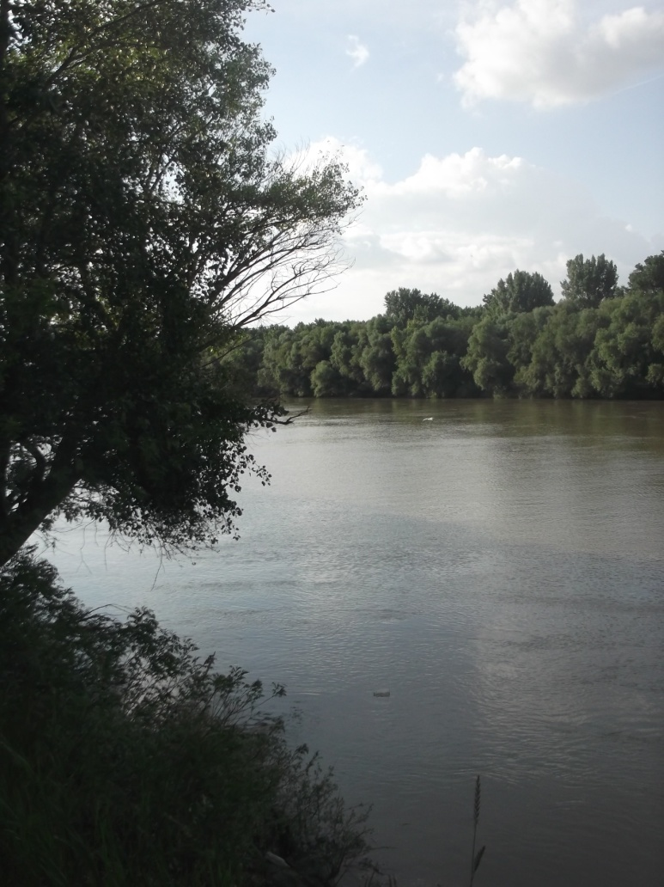
„A Kubán (Hypanos) folyón, mely a Kercsi szorosba (Kimmériai Boszpórusz) ömlik, a nyári napforduló tájékán szőlőnagyságú zsákocskákat hoz a víz a tenger felé, amelyekből szárnyas négylábúak bújnak ki. A rovar körülbelül estig röpköd és él, de amint a nap lenyugszik, elbágyad és elhal, mindössze egy napig élvén, és mely körülmények folytán ephemeron (egynapi) a neve.”
Később másokat is foglalkoztatott a téma, Plinius (i.sz. 23-79) és Aelianus is tanulmányozta őket, és különbözőképpen nevezték el őket. Mint például: Hemerobius, Ephemerus, Diaris. Sajnos ma már nem tudjuk, hogy ezek a nevek a kérészek mely fajait fedték akkoriban.
Őutánuk komolyabban foglalkozott a kérészekkel még Jon Swammerdam holland tudós, aki először írta le a tiszavirág fejlődését 1675-ben, A természet Bibliája című könyvében. Ebben a könyvben rajzok is találhatók már a lárvák és a kifejlett egyedek anatómiájáról (felépítéséről). Ez a könyv olyan jelentősnek számított, hogy később több nyelvre is lefordították, mint például németre, angolra.
Magyarországon Marsigli gróf volt az első, aki 1726-ban megfigyelte és rögzítette a tiszavirágzást a Tiszán.
Gorové László 1819-ben így jellemzi a tiszavirágot:
„Képezi a Lepkék a másodszori vetkezés utána kapott tökéletes formájában, a melly állapotjában, három, vagy legfeljebb négy órák alatt, párosodik, tojik, vígan repdesve él, és megdögölve a Tiszába hull.”

Megfigylhetjük, hogy még egészen hiányosak voltak az ismereteik, hiszen Arisztotelész azt írta, hogy négy lábuk van a rovaroknak, miközben ma már tudjuk, hogy hat lábbal rendelkeznek, és Gorové László pedig lepkeként említi őket.
A tiszavirágnak nagy jelentősége van az ember számára, és egy bizonyos kapcsolat alakult ki köztük. Mint például a halászási-horgászási kapcsolatok. A tiszavirág igazi ínyencsségnek számít a halak körében, és ennek köszönhetően igazi különös csalinak számít. Ezen kívül a tiszavirágnak más fontos jelentősége is van, hiszen igazi ökológiai indikátorként viselkedik, mert csak az igazán tiszta, oxigéndús vizekben él meg. Szóval ha víz elszennyeződne, akkor a tiszavirágok is kihalnának. Valamint a tiszavirágok élőhelyét befolyásolja még a vízállás és a meder minősége.
Hazánkban az 1970-es rendkívül magas vízállásnak köszönhetően majdnem kipusztultak a tiszavirágok. Akkoriban a Tisza június 2-án tetőzött addig sohasem mért szinten (907 cm). A gyors és zavaros víz szinte befojtotta a kirepülésre készülő, átalakulóban lévő lárvanemzedéket, de a fiatalabb lárvanemzedékeket is nagyon megtizedelte. A későbbi években gyengébb rajzás volt, és ezeket is megtizedelték a halak, és madarak, akiknek élelmet nyújtanak. Így egyre kisebbre zsugorodott az állomány.
1977-ben megépítették a törökbecsei duzzasztógátat, ami új viszonyokat alakított ki a folyó gát feletti szakaszán. A vízszint állandóan magasabb lett a korábbihoz viszonyítva, a vízfolyás lassúbb lett, az iszaplerakódás pedig jelentősebb. Csökkent a víz oxigén tartalma is: vízszennyezéskor pedig lassúbb a tisztulás folyamata. Ezek a feltételek már nem feleltek meg a helyben élő tiszaviráglárváknak, mert a majdnem álló víz nem tud számukra elegendő oxigént és táplálékot biztosítani.
Szerencsére a 90-es évektől már újból nagyobb mennyiségű tiszavirág jelent meg, és már évek óta tartja a szintet. Sokban károsította a folyót az ipar is, azzal, hogy szennyezte, és ezeknek a feltételeknek, valamint a 70-es években lejátszódó eseményeknek köszönhetően majdnem kihaltak a tiszvairágok.
Régebben jelentős volt a horgászat terén, mára már védett állatoknak számítanak. Szerettem volna többet megtudni a régebbi időkről, ezért ellátogattam 2, a falumban élő öreg halászhoz, és feltettem neki kérdéseimet, amikre készséggel válaszoltak is.

Interjúk:

Először utam Dongó Sanyi bácsiék háza felé vettem, amikor odaértem a felesége kedvesen üdvözölt, és kihívta nekem az öreg halászt.
Megkértem Sanyi bácsit, hogy meséljen, miben változott a tiszavirágok száma az idő során?
- Régen nagyon sok volt, mára már kevesebb van, a sok szennyeződésnek, és a partok leszakadásának köszönhetően. 10 évig nagyon nem is voltak. Régen annyi tiszavirág volt, hogy marékkal szedtük a csónakból, mára már sajnos nem szabad, mert védettek lettek. Pedig a halak nagyon szeretik. –elmosolyodott, és hozzátette, hogy- főleg a kecsege.
- Hogyan szedték régebben a tiszavirágokat?
- Régen egy úgynevezett bágerral, ami egy kerek lemez volt, egy hosszabb botra rögzítve, kb. 6 méter hosszú, hogy ha magasabb a vízállás, akkor is leérjen az aljáig, és felszedték az iszapot, majd kicsavarták és kiszedték a lárvákat.
- És maga mióta pecázik?
- Hát már 60 éve, az édesapám is halász volt, én szinte a Tiszán nevelkedetem, mindig mentem le vele. A halat pedig utána árultuk. Hát de azért nehezebb volt lemenni, mint ma, mert akkoriban kevesebb volt a
bicikli, a csónakok. Szóval a Tiszát szeretni kell!
- Maga szerint eléggé értékelik a tiszavirágzást az itt élők, vagy régebben jobban értékelték?
Dongó Sándor (Dongó Sanyi bácsi)
- Hát az igazság az az, hogy régebben nagyon sok volt, és akkor nem számított olyan nagy érdekességnek, a halászoknak volt érdekes, akik mindig lent voltak a Tiszán. Ma már jobban érdeklődnek iránta az emberek, mert most már kevesebb van, és le szoktak menni megnézni is.
- Mikor látott először tiszavirágzást?
- Ezt már nem tudom pontosan, mert a Tiszán nőttem fel, már nem tudom, mikor láttam az elsőt, kisgyerek voltam még.
- Maga szerint az itt élők megbecsülik, hogy a Tisza mellett élhetnek?

- Hát már vannak, akik itt élnek a Tisza mellett, és még úszni sem tudnak. Sajnos az én unokáim sem tanultak meg úszni, pedig én vittem volna őket a Tiszára, de nem szerették. Amikor még én gyerek voltam, apám úgy tanított meg úszni, hogy kötelet kötött a derekamra, és bedobott a vízbe, amikor már vizet nyeltem kihúzott, és mégis megtanultam úszni.
Megköszöntem az interjút, és hazafelé elgondolkodtam rajta, hogy milyen lehetett régen, amikor a Tiszán töltötték napjaikat, s folyón nevelkedtek, és milyen szép lehetett, hogy egy részben a folyó nevelte fel őt. Az öreg bácsika, aki idén tölti a 70. életévét is, már kissé megfáradtan, de még mindig hódol kedvenc sportjának a horgászásnak, hiszen az ő egyik szerelme a Tisza.

Másnap újból elindultam, hogy felkeressem kis falum egy másik, szenvedélyes horgászát, Korponai Laci bácsit. Épp jókor értem oda, hiszen ő is épp akkor ért haza a Tiszáról, épp hogy csak lepakolta a felszerelést. Készséggel válaszolt ő is az általam feltett kérdésekre.
- Ön mit tud arról, hogy a közelmúltban majdnem kihaltak a tiszavirágok?
- Hát régen rengeteg volt, és most úgy egy 10 éve újból több van. 1961-1962-ben még nagyon sok volt, utána amikor megjelent a mosópor annak köszönhetően a tiszavirágok száma lecsökkent. Régen annyi volt, hogy nem lehetett átlátni a Tisza túloldalára a tiszavirágok rajzásától. Meg az emberek talicska számra szedték, és vitték haza, és azzal etették otthon a háziállatokat.
Korponai László (Korponai Laci bácsi)
- Ma már miért nincsenek annyian?
- Hát ennek az oka, mint már említettem a mosóporok, meg hogy a Tisza lassabb folyású lett, és ez nem tett jót a lárváknak. Meg a part is leszakadozik, és az tönkreteszi a mederben a lárvákat.
- Mióta jár a Tiszára halászni?
- A nagyapám halász volt, és már 5-6 éves koromtól rendszeresen jártam vele a Tiszára. Akkor még szedtük a tiszavirágokat, mert nagyon szerették a halak, és azzal pecáztunk.
- A halak a lárvákat, vagy az imágókat kedvelik jobban?
- Hát mindkettőt, de inkább a lárvákat. Meg ki kellett szedni, és később pecáztunk vele, mert a rajzás idején jól laktak a halak, és akkor nem kellett nekik, a virágzás után már nagyon jól lehetett vele pecázni.
- Mikor szokott a Tisza általában virágozni?
- Körülbelül június 10 és 18-a között szokott virágozni, de ez sok mindentől függ. Körülbelül 3-4 nap alatt le is szokott virágozni.
- Mitől függ a tiszavirágzás ideje?
- A hőmérséklettől és a vízállástól leginkább.
- Az alacsonyabb vagy a magasabb vízállás kedvez inkább a tiszavirágzásnak?
- Hát a tiszavirágok szempontjából a magasabb vízállás kedvez, mert a halak ilyenkor nem látják annyira tiszavirágokat, és nem eszik meg őket. A halaknak meg az a jobb, ha alacsonyabb a vízállás, mert akkor könnyebben le tudják vadászni a tiszavirágokat
Megköszöntem az interjút, és hazaindultam. Még mindig csodálom ezeket az öreg halászokat, akiknek megadatott a lehetőség, hogy a Tisza mellett nőhettek fel, és az életük lett a horgászás. kicsit azért magamban irigyeltem őket, mert ezeknek az igazszívű horgász bácsiknak a szívük is a Tisza sodrását visszhangozza.

Irodalomjegyzék:
-Arisztotelész: Historia Animalum, V.kötet
-Guelmino János: Zenta környékének állatvilága, Gerintelen állatok, Dudás Gyula Múzeum-és Levélbarátok Köre Kiadó, Zenta (1996)

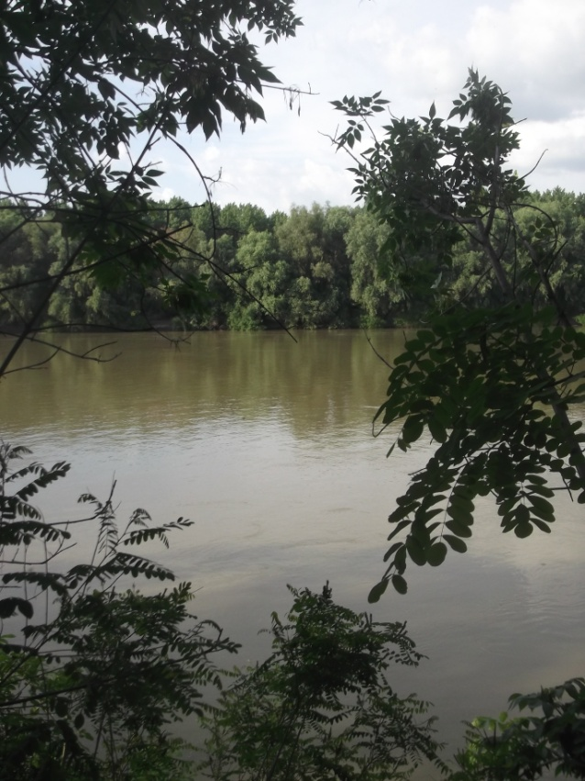
III. Tisza folyóról
„Nyári napnak alkonyúlatánál
Megállék a kanyargó Tiszánál
Ott, hol a kis Túr siet beléje,
Mint a gyermek anyja kebelére.”
Petőfi Sándor: A Tisza

Fontosnak tartottam, hogy bemutassam a folyót is, amelyben lejátszódik az említett jelenség, a természeti csoda, a tiszavirágzás. A Tisza itt nálunk az alföldön lassan kanyarogva folydogál.
Általánosságban pár szó:
A Tisza a Duna leghosszabb mellékfolyója. A Tisza folyó 5 országon halad keresztül. Ezek Magyaroroszág, Románia, Szlovákia, Ukrajna és Szerbia. Ez a folyó határt képez Vajdaságban Bácska és Bánát között. Majd Titelnél a Dunába ömlik. A Tisza teljes hossz 997 km.

Nevének eredete:
A nevét valószínűleg a Vaskorban kaphatta (i.e. a 6-7 század) a Szegednél megtelepedett népcsoportoktól kapta, akik „tijah”- nak hívták, ami valójában folyót jelent. A szőke jelzőt, pedig a medrében lévő iszapról kapta.

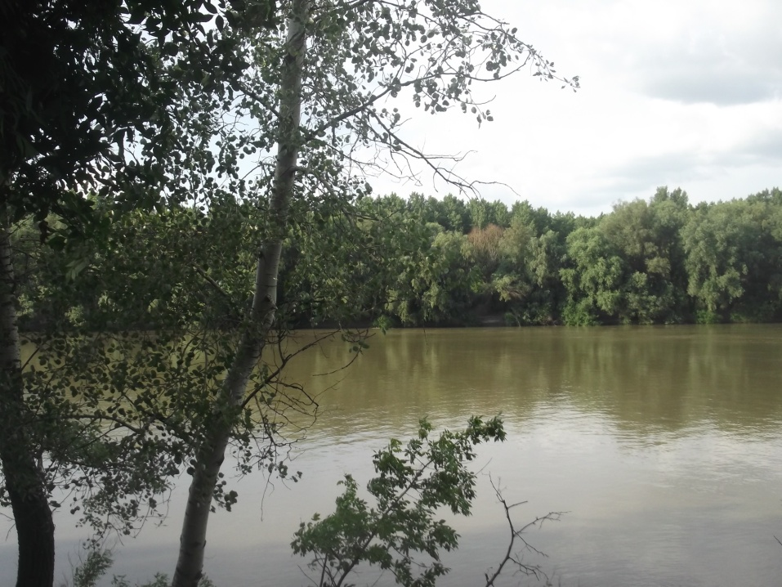
Forrása:
Az Ukrajnában lévő Máramarosi-havasokban ered. A Tisza 2 forrásból ered. A Fekete-Tiszából és a Fehér-Tiszából, és ezek egyesülésével jön létre maga a Tisza folyó.
Folyása:
A Tisza felső szakasza, ami hegyvidéki jellegű, gyors folyású vad folyó, a Szamos torkolatáig tart. A Közép-Tisza szakasz a Szamos torkolatától a Maros torkolatáig tart. Az alsó szakasz pedig a Maros torkolatától egészen a Dunáig tart.
A Tisza évente kétszer árad, egyszer kora tavasszal, amikor a Kárpátokban lévő hó elkezd olvadni másodszor pedig a kora nyári esőzésekkor. A folyót a 19. szádban kezdték el szabályozni, kanyarulatait átvágták, és ennek következtében a lerövidült folyó ereje és sebessége megnövekedett. A megmaradt sok kanyar miatt az árhullámok még máig lassan vonulnak le.
Romboló munkáját a Mármarosi-havasokban kezdi meg, mert itt még vad hegyi patakként rohan a sziklás mederben. A Kárpátok területéről kiérve folyása lelassul, és hordaléka nagy részét lassan lerakja, csak az iszapot szállítja tovább. Erről a sárga színű iszapról kapta a szőke elnevezését. Vásárosnamény után már hajózhatóvá válik, és itt kezdi meg alföldi kanyargásait. Az Alföldön lassú folyása miatt nem mélyíti medrét, hanem inkább szélesíti, és kanyargósabbá teszi.

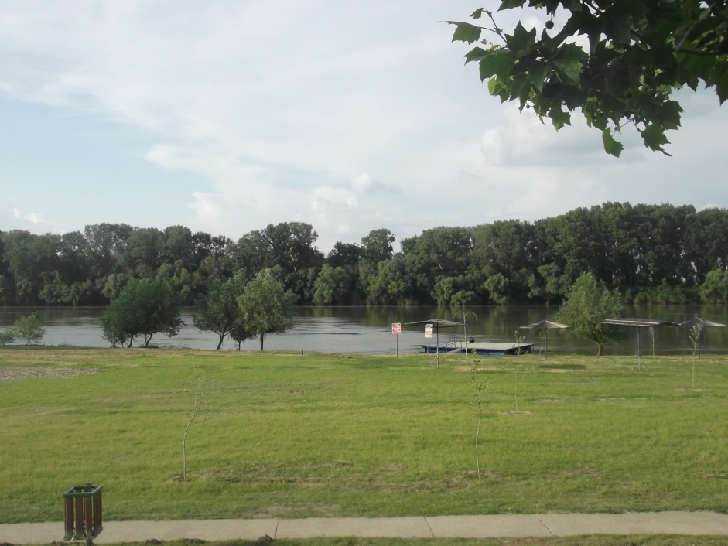
Torkolata:
A Tisza Szerbiában, Slankamennél torkollik a Dunába, ahol már igen nagy vízhozamú.
Keletkezésekor, a miocén elején torkolata 117 km-rel lejjebb volt, vagyis Szerbia délebbi részén. Mai helyére a természetes mederváltozások következtében került, és emiatt 5 nagy mellékfolyóját is elveszítette.

Mellékfolyói:
Országok szerint csoportosítva Tisza nagyobb mellékfolyói a következők:
Ukrajna: Tarac, Talabor, Nagy-ág, Borzsa
Románia: Visó, Izsa
Szlovákiában nincsenek mellékfolyói.
Magyarország: Túr, Szamos, Kraszna, Lónyai-főcsatorna, Bodrog, Sajó, Zagyva, Körösök, Maros
Itt, vagyis Magyarországon torkollik a legtöbb folyó a Tiszába.
Szerbia: Béga.

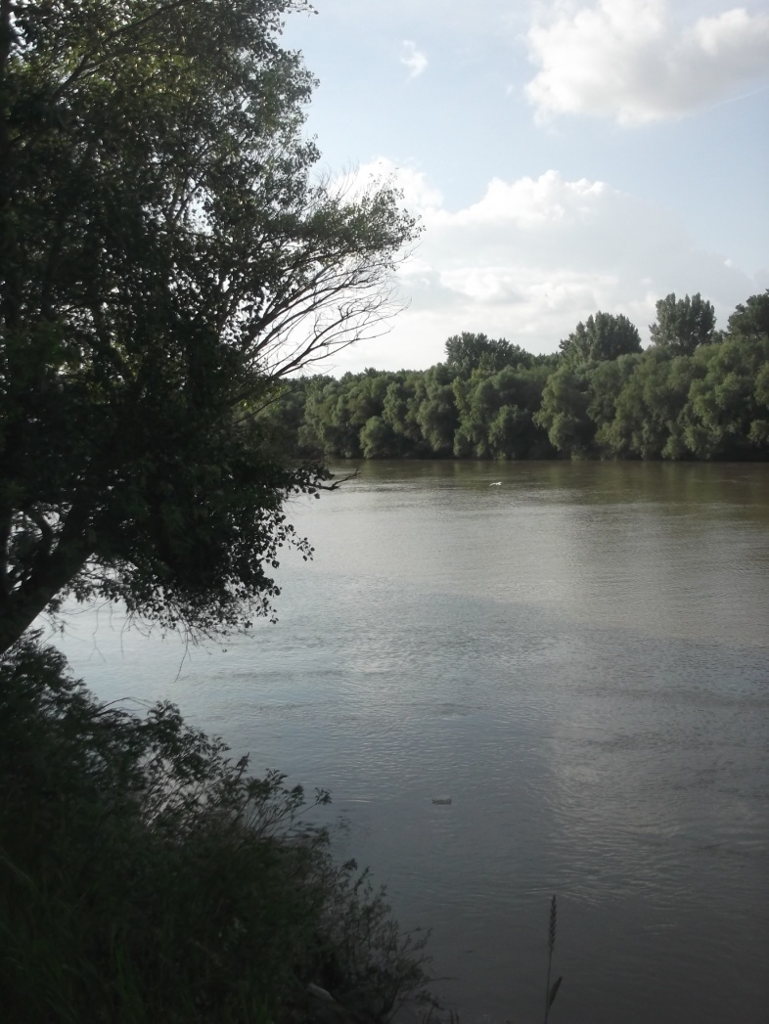

- Összefoglaló:

Témám a tiszavirágzás, a tiszavirág volt. Legfőbb feladatomnak tekintettem, hogy az itt élőknek is felhívjam a figyelmét arra, hogy a tiszavirágzás milyen fontos, és értékes jelenség. Legelőször egy kérdőívet töltettem ki az általános iskola felsős diákokjaival, hogy megtudjam, hogy mennyire ismerik a tiszavirágot és magát a tiszavirágzást. Ezek után plakátokat készítettem, és a faluban minden hirdetőtáblán elhelyeztem belőlük, valamint fákra is kihelyeztem őket, hogy a falubeliek megtudják, körülbelül mikorra várható a tiszavirágzás, és felhívtam ezzel a figyelmüket arra, hogy ez egy páratlan, csodás jelenség, amit érdemes megtekinteniük. Ennek a falumban nagy visszhangja lett, és többen is érdeklődni kezdtek a tiszavirágzás után, valamint hallottam róla, hogy a falubeliek napról-napra lejártak a Tiszára kilesni, hogy mikor kezdődik a tiszavirágzás. A kérdőívek kitöltése után a gyerekek is belelkesültek, és úgy gondolom, hogy ezzel a kis figyelem felkeltéssel elértem a célom, amit szerettem volna, hogy azok is megnézzék idén ezt a természeti csodát, akik még nem látták. Fontosnak tartom, hogy mindenki részese legyen, hiszen legalább a környékünkön lévő kis csodákat ismerjük meg, a Tisza nyújtotta páratlan és különös szépségű jelenséget, hiszen legtöbben ez a folyó mellett élik le életüket.
Magam is sokat tanultam ebből a kutatásból, hiszen kiskoromtól minden évben megnéztem a tiszavirágzást, és gyönyörűnek tartottam, de amikor elkezdtem kutatni, és utána olvastam, csak akkor jöttem rá, hogy valójában én is milyen keveset tudtam eddig róla. Sok újdonságot megtanultam ennek a kutatómunkának köszönhetően, és örülök, hogy ezt a témát választottam, hiszen a Tisza mindig is közel állt a szívemhez. A Tiszában tanultam meg úszni is, és szívesen járok le még máig is nyaranta a folyó hűvös vízében megmártózni. Neki köszönhetem azt is, hogy hobbi szinten elkezdtem horgászni és bizonyos mértékben én is a Tiszán nőttem fel, hiszen volt, hogy csak úgy lejártunk a partra sétálgatni a barátaimmal, már csak a költői táj szépségéért is.
Köszönetet szeretnék mondani mindenkinek, aki segített, a kutatómunkámban. A támogatást, a sok segítséget, és hogy nem engedték, hogy feladjam, mert szerintem teljes mértékben megérte, mert ennek köszönhetően új élményekben gazdagodtam, felelősséget és kitartást tanultam.
Változtatni szerettem volna az itt élők hozzáállásán, és felnyitni szemüket, hogy milyen kis csoda veszi őket körül. Erre a nagy indiai gondolkodó szavai ösztönöztek, amivel soraimat zárnám is:
„Te magad légy a változás, amit látni szeretnél a világban.”
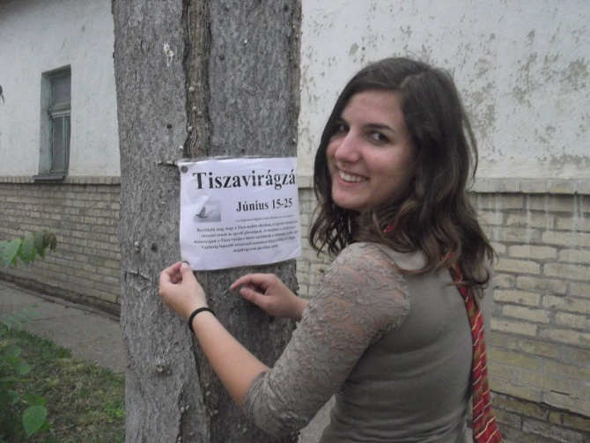
(Mahatma Gandhi)
- Tesztek, kiértékelés:

5. osztály (11-12 éves diákok):
Dákok száma összesen: 16
A 9. kérdés, ami azt vizsgálja, hogy a megkérdezettek láttak-e már tiszavirágzást, számomra az egyik legfontosabb kérdés. Ezért ezt külön táblázatban lehet megtekinteni, valamint a hozzá járuló diagramban. A többi kérdést tekintve a legjobb eredmények az első, második illetve az ötödik kérdéseknél született, ahol 62%-nál jobb eredményeket értek el.
A táblázatból kiolvashatjuk, hogy a megkérdezettek több mint 85%-a látott már tiszavrigzást, ami szerintem nem egy rossz eredmény, őszintén és féltem, hogy ennél sokkal rosszabb eredményeket fogok kapni, ezért meg vagyok elégedve vele.

9. kérdés: A) Láttál már tiszavirágzást?
Válaszok: | Nem | Igen, egyszer | Igen, többször is | Kitöltetlen | Össz tiszavirágzást látott:
Válaszolók: | 2 | 4 | 9 | 1 | 13
Százalékos érték: | 12,5% | 25% | 56,25% | 6,25% | 85,71%

B) Ha látott már tiszavirágzást, hány éves lehetett?
Válaszok: | 0-5 éves | 5-10 éves | 10-15 éves | nem tudom
Válaszolók: | 3 | 7 | 1 | 2
Százalékos érték: | 23,08% | 53,85% | 7,69% | 15,38%

Az osztály eredménye:
Válaszok: | Helyes | Helytelen | Kitöltetlen
Össz válasz: | 56 | 68 | 4
Százalékos érték: | 43,75% | 53,125% | 3,125%

6. osztály (12-13 éves diákok):
Diákok száma összesen 55.
Ebben a korcsoportban is ugyanúgy a kilencedik kérdést kiértékelését külön meg lehet tekinteni. Az első kérdésre majdnem mindenkitől tökéletes válasz érkezett, és több kérdésben is bőven 70% felett teljesítettek.
9. kérdés: A) Láttál már tiszavirágzást?
Válaszok: | Nem | Igen, egyszer | Igen, többször is | Kitöltetlen | Össz tiszavirágzást látott:
Válaszolók: | 11 | 6 | 35 | 3 | 41
Százalékos érték: | 20% | 10,91% | 63,64% | 5,45% | 74,55%

B) Ha látott már tiszavirágzást, hány éves lehetett?
Válaszok: | 0-5 éves | 5-10 éves | 10-15 éves | nem tudom
Válaszolók: | 10 | 21 | 7 | 3
Százalékos érték: | 24,39% | 51,22% | 17,07% | 7,32%

Az osztály eredménye:
Válaszok: | Helyes | Helytelen | Kitöltetlen
Össz válasz: | 252 | 174 | 14
Százalékos érték: | 57,27% | 39,54% | 3,18%

7. osztály (13-14 éves diákok):
Diákok száma összesen 27. Az első két kérdés esetében elég jó eredmények születtek. A legnehezebb kérdésnek a tiszavirágok első megjelenése bizonyult, hiszen senki sem gondol arra, hogy milyen régóta élnek itt. A 9. kérdést bővebben meg lehet tekinteni, valamint összefoglalás látható lejjebb.

9. kérdés: A) Láttál már tiszavirágzást?
Válaszok: | Nem | Igen, egyszer | Igen, többször is | Kitöltetlen | Össz tiszavirágzást látott:
Válaszolók: | 3 | 11 | 13 | 0 | 24
Százalékos érték: | 11,11% | 40,74% | 48,15% | 0% | 88,89%

B) Ha látott már tiszavirágzást, hány éves lehetett?
Válaszok: | 0-5 éves | 5-10 éves | 10-15 éves | nem tudom
Válaszolók: | 6 | 13 | 4 | 1
Százalékos érték: | 25% | 54,17% | 16,67% | 4,16%

Az osztály eredménye:
Válaszok: | Helyes | Helytelen | Kitöltetlen
Össz válasz: | 125 | 88 | 3
Százalékos érték: | 57,87% | 40,74% | 1,39%

8. osztály (14-15 éves diákok):
Diákok száma összesen 7. Ezen a korcsoporton már meglátszott, hogy ők a legidősebbek, ők voltak, akik legjobban teljesítettek. A nyolcból 4 kérdésre is mindenki jól válaszolt, tehát 100%-t értek el. Mégis számukra is a legnehezebb kérdésnek a tiszavirágok megjelenése bizonyult, hiszen senki sem gondolná, hogy már 200 millió évvel ezelőtt megjelentek az első egyedek.

9. kérdés: A) Láttál már tiszavirágzást?
Válaszok: | Nem | Igen, egyszer | Igen, többször is | Kitöltetlen | Össz tiszavirágzást látott:
Válaszolók: | 1 | 2 | 4 | 0 | 6
Százalékos érték: | 14,29% | 28,57% | 57,14% | 0% | 85,71%

B) Ha látott már tiszavirágzást, hány éves lehetett?
Válaszok: | 0-5 éves | 5-10 éves | 10-15 éves | nem tudom
Válaszolók: | 0 | 2 | 4 | 0
Százalékos érték: | 0% | 33,33% | 66,67% | 0%

Az osztály eredménye:
Válaszok: | Helyes | Helytelen | Kitöltetlen
Össz válasz: | 43 | 12 | 0
Százalékos érték: | 76,79% | 23,21% | 0%

Kérdésenkénti összesítés:
Kérdések: | Helyes válaszok: | Százalék: | Helytelen válaszok: | Százalék: | Kitöltetlen: | Százalék:
- kérdés | 101 | 96,19% | 4 | 3,81% | 0 | 0%
- kérdés | 83 | 79,05% | 19 | 18,09% | 3 | 2,86%
- kérdés | 35 | 33,33% | 67 | 63,81% | 3 | 2,86%
- kérdés | 69 | 65,71% | 35 | 33,33% | 1 | 0,95%
- kérdés | 56 | 53,33% | 46 | 43,81% | 3 | 2,86%
- kérdés | 24 | 22,86% | 80 | 76,19% | 1 | 0,95%
- kérdés | 38 | 36,19% | 60 | 57,14% | 7 | 6,67%
- kérdés | 70 | 66,67% | 32 | 30,48% | 3 | 2,86%

A táblázatból láthatjuk, hogy az első kérdésre érkezett a legtöbb helyes válasz, vagyis arra, hogy pontosan mi is a tiszavirág. Még a legtöbb helytelen válasz a 6. kérdésre érkezett, ami a tiszavirág megjelenésére vonatkozott. Végső soron, meg vagyok elégedve a teszt eredményével, és amit szerettem volna, azt megtudtam. Féltem, hogy sokkal rosszabb eredmények születnek. A felmérés alapján kiderült, hogy minden diák hallott már a tiszavirágzásról, és én úgy gondolom, hogy ahhoz képest, hogy milyen keveset hallani, erről a kis természeti csodáról, nem születtek olyan rossz eredmények. Szerintem a legfontosabb kérdésekre tudták a választ, és megosztották velem azt is, hogy számukra mit jelent a tiszavirágzás. Íme pár szép gondolat:
„Egyszer az osztályfőnökkel gyalogtúrára mentünk, akkor láttam először tiszavirágokat, gyönyörű volt.”
„Több tiszavirágot szeretnék látni. Sokat járok a Tiszára, de nem látni eleget..”
„A tiszavirágok gyönyörű rovarok, kiskoromban mikor először láttam, nagyon sok rám szállt, és ez egy szép élmény volt.”
„ A tiszavirágzás egy olyan jelenség, amire mindannyian büszkék lehetünk, akik a Tisza mellett élünk. Amikor még kisebb voltam apával mindig elmentünk a Tiszához tiszavirágzást nézni. Ennek mindig nagyon örültem, hiszen nagyon szép látványt nyújt a tiszavirágok tánca a folyónkon.”
„Számomra sokat jelent, hiszen csak évente egyszer látható, és mindig megcsodálom őket.”
„Számomra azt jelenti, hogy mikor megszületnek, akkor csak pár óráig élnek, és akkor ki kell használni mindent. Mikor meglátom gyönyörű, a szépséget jelenti.”
„A násztánc gyönyörű, és jó érzéssel tölt el, de szomorú is, mert óra múlva meghalnak.”
„Szép emlék számomra, mert ilyenkor mindig az egész család együtt volt.”

- Felhasznált irodalom:

- Magyar Nagylexikon XVII. kötet, Budapest, 2003, 508. oldal
- Urania: Állatok világa, Rovarok, Gondolat Kiadó, Budapest, 1970, 35-41. oldal
- A. E. Brehm: Az állatok világa, Első kötet: Gerinctelenek, Bibliotheca, Budapest, 1957 180-186. oldal
- Dr. Nagy Emil, Dr. Széky Pál: Álattan, Mezőgazdasági Kiadó, Budapest, 1977, 271-272. oldal
- Straub F. Bruno: biológiai lexikon, Akadémiai Kiadó, Budapest 1978, 405-406.
- Dr. Steinmann Henrik: Az állatok násza, Natura Kiadó, 1980, 102-104. oldal
- Dr. Móczár László: Az állatok gyűjtése, Gondolat Kiadó, Budapest, 1962, 102-106. oldal
- Guelmino János: Zenta környékének állatvilága, Gerinctelen állatok, Dudás Gyula Múzeum- és Levélbarátok Köre Kiadó, Zenta, 1996, 8-9. oldal
- Folberth Péter, Gáspár Katalin: Vajdaság száz csodája, Totem Plusz Könyvkiadó, 2006, 54-55. oldal
- Magyar Szó, 2012. június 16-17.-ei száma
- Magyar Szó, 2012. június 14., 1. oldal
- Hét Nap, 2012. június 20.-ai száma
- Magyar Szó, 2011. június 10.-ei száma
- Ember a természetben 5. osztály, A földfelszín változásai, A folyók pusztító és építő hatása
- Nada Šerban, Mirko Cvijan, Radiša Jančić: Biológia a gimnáziumok és a mezőgazdasági középiskolák I. osztálya számára
- Vladimir Đurić: Földrajz a gimnáziumok II. osztálya számára
- www.tiszaipihenes.hu/?page_id=2 2013. 05. 31
- http://www.tiszaviragutja.hu/hun/a_tiszavirag 2013.06.02
- http://www.vizpiac.hu/hirek/tiszavirag-a-rovid-elet-draga 2013.05.28

imágó= kifejlett, ivarérett kérész
a longicauda latin elnevezés is a hosszú farkára utal.
szubimágó=a kifejletlen tiszavirág ( még nem ivarérett)
földtörténeti korszak

